ＥＳＤＧｓ通信273号 「2050年の天気予報 Ver.2」ができました。 手島利夫
このまま気候変動が進んでしまったら、暑すぎて子どもが外に出られない。屋外でスポーツも
できない。カツ丼はいまや高級品で、気軽にコーヒーも飲めない。そんな2050年の日常を科学
的知見に基づいて予測したのが、「2050年の天気予報（Ver.2）」です。気候変動は、私たちの暮
らしや命に関わる「いま、ここ」の問題です。
2014年に発表された「2050年の天気予報」で当時、”将来の予測"として描いたことの多くが、
すでに現実になっています。私（手島）も2014年に発表された「2050年の天気予報」を重要な
資料として取り上げ、八名川小学校の先生方と授業実践に取り組みました。また多くのお仲間に
もご案内し、活用していただきました。残念ながら現状はその頃の予測通りに進んでしまっております。まだまだ世界を変えるには力不足を感じておりますが、決して未来をあきらめません。
影響はかつてないスピードで深刻化しています。今回、最新の科学的知見に基づき、その内容
をアップデートされました。まずはご覧ください。
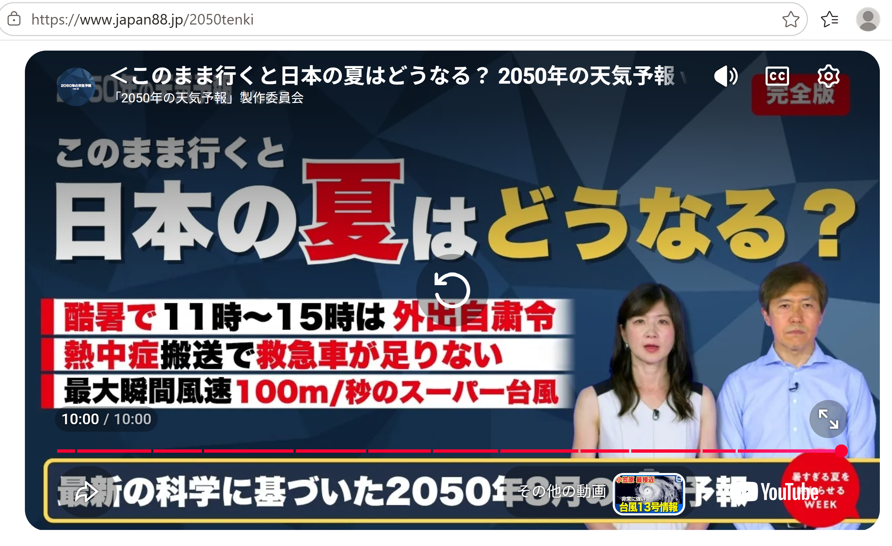
2050年の天気予報(Ver.2 https://www.japan88.jp/2050tenki

この情報はNHKエンタープライズ堅達京子様より、以下のメールのようにご提供いただいたものを部分的に編集させていただき、皆様に発信・共有させていただいております。
＊＊＊＊＊＊＊＊＊＊＊＊＊＊＊＊＊＊＊＊＊＊＊＊＊＊＊＊＊＊＊＊＊＊＊＊＊＊＊＊＊＊
みなさま （NHKエンタープライズ堅達より、Bccでお送りしています）
熊本地震で被災されたみなさまに心よりお見舞い申し上げます。現地は、本日も酷暑となる見
込みで、まさに地震と気候変動の複合災害の時代に突入しています。こうした中、12年前、国連
気候サミットのために世界気象機関のキャンペーンにNHKが参加して制作した「2050年の天
気予報」のリニューアル版が完成し、8月3日13時から無料で公開いたします。最新の知見に
基づく科学監修を受け、気象予報士の井田寛子さんが2050年8月8日の天気予報を行い、東京
大学の江守正多教授が解説しました。
動画は、３分の天気予報パートと７分の解説編、５分のダイジェスト版などがあり、「暑すぎ
る夏を終わらせるWEEK」並びに「１.5℃の約束」キャンペーンに参加しております。外出自粛
令が出されるほどの猛暑や、カツ丼が食べられなくなるような食料危機、瞬間最大風速100メー
トルのスーパー台風などを予測しています。製作委員会方式で制作し、広く、どなたでも自由に
お使いいただけます。明日から9日まで、渋谷区内のセブン-イレブンの一部店舗のデジタル・
サイネージでも30秒PR動画が上映されます。
「暑すぎる夏を終わらせるＷＥＥＫ」公式HP https://www.japan88.jp/2050tenki
本日は、「１.5℃の約束」キャンペーンの特集番組を担当するNHKと民放の６人のアナウン
サーが、渋谷ハチ公前に設置されたシンボルボードの除幕式にも参加、記者会見を行い、改めて
気候アクションの重要性を訴えました。https://www.web.nhk/tv/pl/series-tep-NWVLW4QQ3K
また、「暑すぎる夏を終わらせる日」の8月7日のイベントにも堅達が登壇し、この「2050年
の天気予報」についてトークします。オンラインでの申し込みが可能ですので、ご関心のある方
はぜひ。
イベント詳細： https://japan-clp.jp/archives/21023
８月７日 参加・取材お申し込み： https://japan-clp.jp/8_7_atsusugiru-natsu
お問い合わせ： japan88project@jclpbiz.org
2026年8月7日（金）13:00〜17:45
A会場 渋谷ソラスタ コンファレンス 4F （招待制・Web中継同時配信）
第一部 気候変動の現在を知る・自分ごとに
第二部 未来への選択とリーダーの覚悟
登壇者（一部）
井田寛子 特定非営利活動法人気象キャスターネットワーク
今井雅則 JCLP代表理事／戸田建設代表取締役会長
江守正多 東京大学未来ビジョン研究センター教授
・・・・・・・・・・・・・・・・・・・・・・・・・・・・
【２０５０年の天気予報（Ｖｅｒ．２）】
制作主体：「2050年の天気予報」製作委員会
（日本気候リーダーズ・パートナーシップ/NHKエンタープライズ/気象キャスターネットワーク/クライメート・ダイアログ）
※日本気候リーダーズ・パートナーシップ(JCLP)は237社が加盟し、総売上高136兆円の脱炭
素対策に取り組む企業団体
協力：国連広報センター、東京大学、 気候と社会連携研究機構、国立環境研究所 気候変動適応
センター、気候変動予測先端研究プログラム、国際農林水産業研究センター
科学監修（上記の協力機関が全面協力）:東京大学：江守正多（全般） 橋爪真弘・袁 蕾（健康）
伊藤進一（水産） 山野博哉（サンゴ） 国立環境研究所：肱岡靖明（影響全般） 岡和孝（熱
中症） 文部科学省気候変動予測先端研究プログラム 課題３/４：熱波・豪雨 京都大学：森信
人（台風・高潮） 国際農林水産業研究センター：長谷川利拡（食料）
※拡散大歓迎です！
…………………………………………………………………………………
NHKエンタープライズ エグゼクティブ・プロデューサー
堅達京子
…………………………………………………………………………………
さて、2014年に作成された「２０５０年の天気予報」(Ver.1)は、このような動画でした。
https://www.youtube.com/watch?v=NCqVbJwmyuo
2016年６月23日に東京 江東区立八名川小学校4年生に授業をした際に使ったワークシートがありましたので、添付資料として送ります。児童が何歳ころにどんな人生を歩んでいこうとしているのか、余白に書き出させ、それを危うくしかねない現実（気候の状況）に目を向けさせることで、他人事ではないと感じる瞬間を作りたいと思いながら授業を構想してみたものです。
皆さんなら2050年の天気予報(Ver.2)をどのように活用し、どのような学びの場をお創りになりますか。活用事例の交流が進むといいなと思っています。

